附件3：

2022年度

德惠市乡村建设管理中心部门决算

2023年 11 月 2 日

目 录

第一部分 部门概况
一、部门职责
二、机构设置及部门决算单位构成
第二部分 2022年度部门决算表
一、收入支出决算总表
二、收入决算表
三、支出决算表
四、财政拨款收入支出决算总表
五、一般公共预算财政拨款支出决算表
六、一般公共预算财政拨款基本支出决算表
七、政府性基金预算财政拨款收入支出决算表
八、国有资本经营预算财政拨款支出决算表
九、财政拨款“三公”经费支出决算表
十、部门预算项目支出绩效自评表
第三部分 2022年度部门决算情况说明
一、收入支出决算总体情况说明
二、收入决算情况说明
三、支出决算情况说明
四、财政拨款收入支出决算总体情况说明
五、一般公共预算财政拨款支出决算情况说明
六、一般公共预算财政拨款基本支出决算情况说明
七、政府性基金预算财政拨款收入支出决算情况说明
八、国有资本经营预算财政拨款支出决算情况说明
九、财政拨款“三公”经费支出决算情况说明
十、预算绩效管理情况说明
十一、其他重要事项情况说明
第四部分 名词解释

第一部分 部门概况
一、部门职责
组织落实村镇建设规划，对村镇建设工程、公用设施等进行管理。
根据上述主要职责和具有的社会功能，确定德惠市乡村建设管理中心为公益一类事业单位，根据正常业务需要，由同级财政提供相应经费保障。
- 机构设置及部门决算单位构成
根据上述职责，德惠市乡村建设管理中心内设3个机构，分别为综合科、房屋登记管理科、勘测科。
纳入德惠市乡村建设管理中心2022年度部门决算编制范围的单位包括：
- 德惠市乡村建设管理中心本级

第二部分 2022年度部门决算表
- 收入支出决算总表
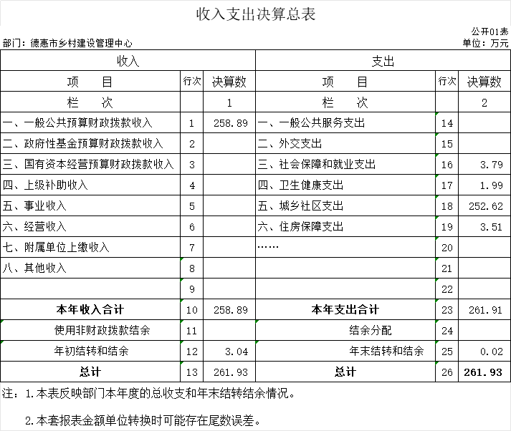

二、收入决算表
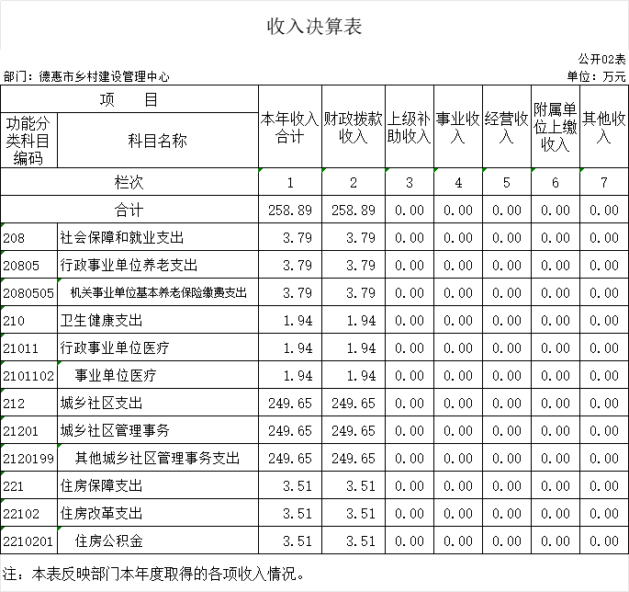

三、支出决算表
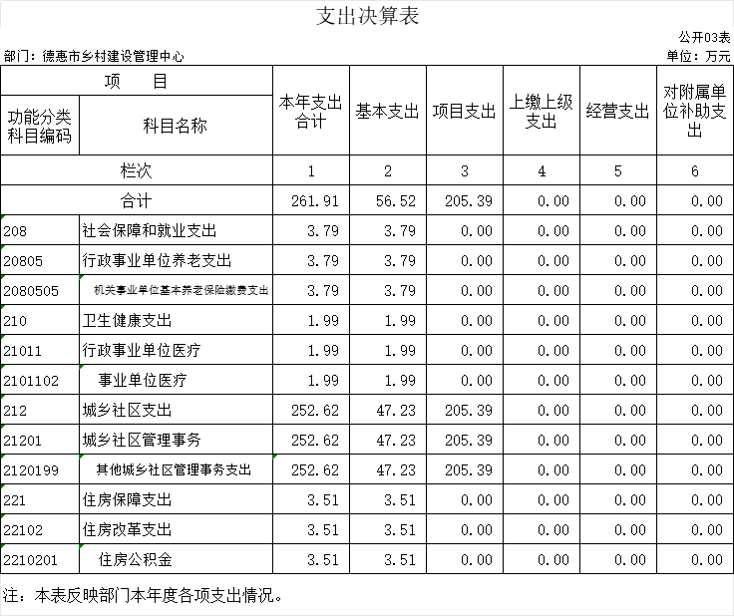

四、财政拨款收入支出决算总表

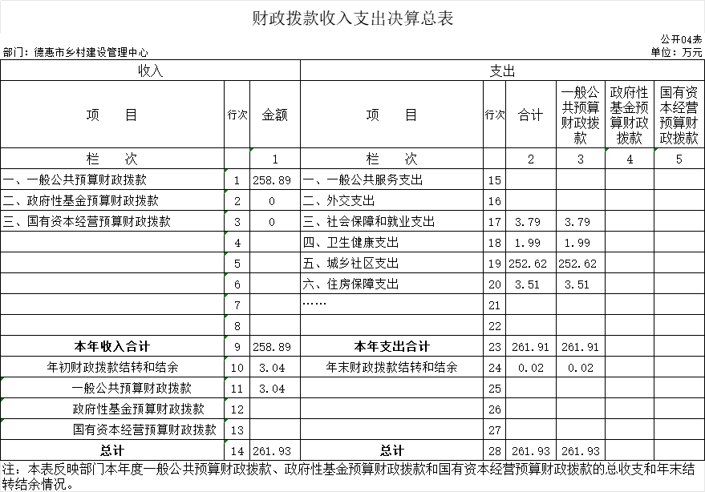

- 一般公共预算财政拨款支出决算表
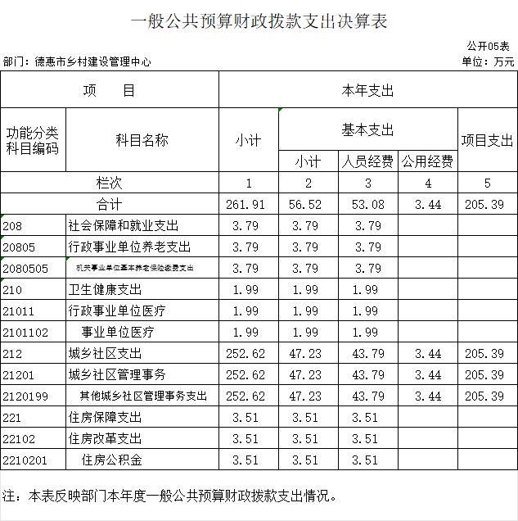

六、一般公共预算财政拨款基本支出决算表
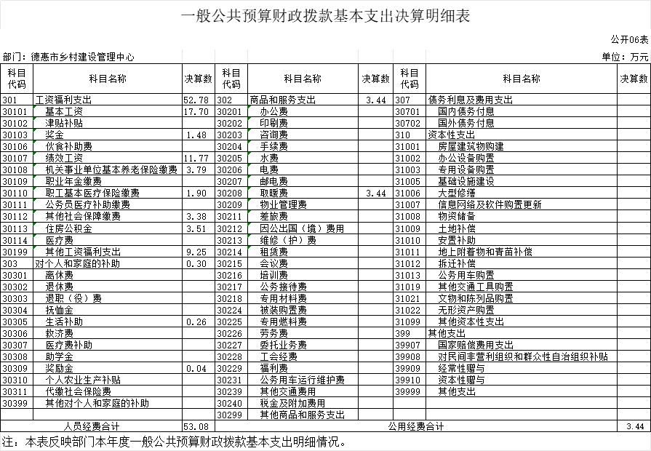

七、政府性基金预算财政拨款收入支出决算表

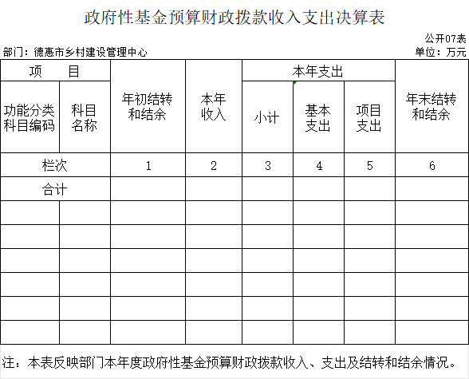

八、国有资本经营预算财政拨款支出决算表
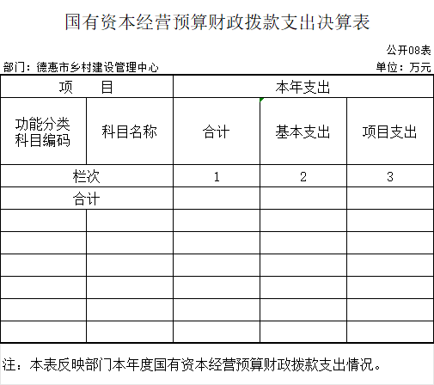

九、财政拨款“三公”经费支出决算表

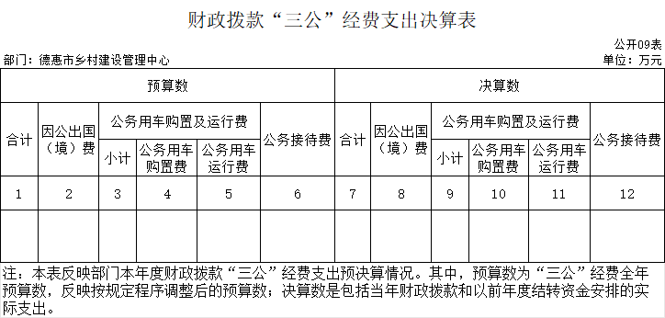

十、部门预算项目支出绩效自评表
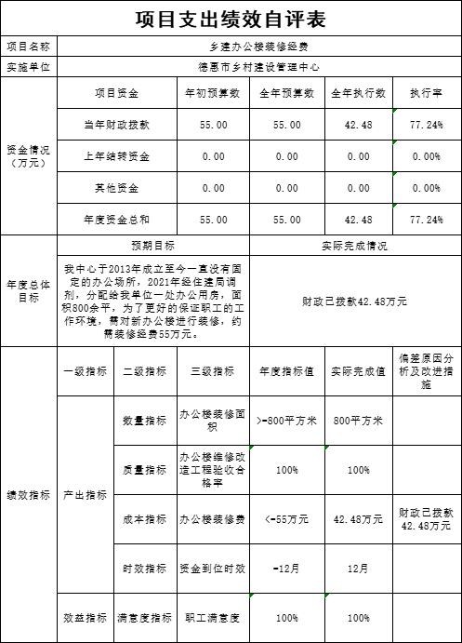

第三部分 2022年度部门决算情况说明

一、收入支出决算总体情况说明
2022年度收入总计258.89万元、支出总计261.91万元。与2021年相比，收入增加40.2万元，增长15.5 %，支出增加 42.12万元，增长16.1%。主要原因：人员工资上涨，项目增加。
二、收入决算情况说明
本年收入合计258.89万元，其中：财政拨款收入258.89万元，占100 %；上级补助收入0万元，占0%；事业收入万元，占0%；经营收入0万元，占0%；附属单位上缴收入0万元，占0%；其他收入0万元，占0%。
三、支出决算情况说明
本年支出合计261.91万元，其中：基本支出56.52万元，占21.6%；项目支出205.39万元，占78.4%；上缴上级支出0万元，占0%；经营支出0万元，占0%；对附属单位补助支出0万元，占0%。基本支出中，人员经费53.08万元，占93.9%；公用经费3.44万元，占6.1%。
四、财政拨款收入支出决算总体情况说明
2022年度财政拨款收入总计258.89万元、财政拨款支出总计261.91万元，与2021年相比，财政拨款收入增加40.2万元，增长15.5 %，财政拨款支出增加 42.12万元，增长16.1%。主要原因：人员工资上涨，项目增加。
五、一般公共预算财政拨款支出决算情况说明
（一）一般公共预算财政拨款支出决算总体情况
2022年度一般公共预算财政拨款支出261.91万元，占本年支出合计的100%。与2021年相比，一般公共预算财政拨款支出增加42.12万元，增长16.1%。主要原因：人员工资上涨，项目增加。
（二）一般公共预算财政拨款支出决算结构情况
2022年度一般公共预算财政拨款支出261.91万元，主要用于以下方面：社会保障和就业支出3.79万元，占1.5%；卫生健康支出1.99万元，占0.8%；城乡社区支出252.62万元，占96.4%；住房保障支出3.51万元，占1.3%。
（三）一般公共预算财政拨款支出决算具体情况
2022年度一般公共预算财政拨款支出年初预算为262.04万元，支出决算为261.91万元，完成年初预算的99.9%。其中：
1.社会保障和就业支出年初预算为3.8万元，支出决算为3.79万元，完成年初预算的99.7%。决算数小于预算数的主要原因是有退休人员。
2.卫生健康支出年初预算为2万元，支出决算为 1.99万元，完成年初预算的99.5%。决算数小于预算数的主要原因是有退休人员。
3.城乡社区支出年初预算为249.69万元，支出决算为252.62万元，完成年初预算的101.2%。决算数大于预算数的主要原因是上年有结余。
4.住房保障支出年初预算为3.51万元，支出决算为3.51万元，完成年初预算的100%。
六、一般公共预算财政拨款基本支出决算情况说明
2022年度一般公共预算财政拨款基本支出56.52万元，其中：人员经费53.08万元，主要包括：基本工资、奖金、绩效工资、机关事业单位基本养老保险缴费、职工基本医疗保险缴费、其他社会保障缴费、住房公积金、其他工资福利支出、生活补助、奖励金。
公用经费3.44万元，主要包括：取暖费。
七、政府性基金预算财政拨款收入支出决算情况说明
2022年度政府性基金预算财政拨款年初结转和结余0 万元；2022年度政府性基金预算收入0万元；2022年度政府性基金预算支出 0万元，年末结转和结余0万元。
八、国有资本经营预算财政拨款支出决算情况说明
2022年度国有资本经营预算财政拨款年初结转和结余0万元，本年收入0万元，本年支出0万元，年末结转和结余0万元。
九、财政拨款“三公”经费支出决算情况说明
（一）“三公”经费财政拨款支出决算总体情况说明
2022年度“三公”经费财政拨款支出预算为0万元，支出决算为0万元。
（二）“三公”经费财政拨款支出决算具体情况说明
2022年度“三公”经费财政拨款支出决算中，因公出国（境）费支出决算为0万元;公务用车购置及运行费支出决算为0万元；公务接待费支出决算为0万元。
1.因公出国（境）费预算为0万元,支出决算为0万元。全年安排因公出国（境）团组0个，累计 0人次。
2.公务用车购置及运行费预算0万元，支出决算为0万元。
公务用车购置支出0万元。
公务用车运行支出0万元。截至2022年12月31日，开支财政拨款的公务用车保有量为0辆,公务用车购置数为0 辆。
- 公务接待费预算为0万元，支出决算为0万元。其中：
外宾接待支出0万元。全年共接待国（境）外来访团组数0个、来访外宾0人次（不包括陪同人员）。
其他国内公务接待支出0万元。全年共接待国内来访团组 0个、来宾0人次（不包括陪同人员） 。
十、关于2022年度预算绩效管理情况的说明
（一）绩效评价工作开展情况
1组织对2022年度部门预算乡建办公楼装修经费、农村危房改造鉴定费项目等7个二级项目进行了绩效自评，共涉及资金267万元，绩效自评率为100%。
（二）绩效评价结果应用
我单位绩效评价结果应用情况如下：部门预算项目单位自评等评价结果应用情况，如项目管理、政策调整、资金分配及结果公开等方面内容。
十一、其他重要事项的情况说明
（一）机关运行经费支出情况
2022年度，机关运行经费支出0万元。
（二）政府采购支出情况
- 2022年度，政府采购支出总额35.59万元，其中：政府采购货物支出35.59万元。
（三）国有资产占用情况
截至2022年12月31日，德惠市乡村建设管理中心共有车辆 2辆，其中，副部（省）级及以上领导用车0辆、主要领导干部用车0辆、机要通信用车0辆、应急保障用车0辆、执法执勤用车2辆、特种专业技术用车0辆、离退休干部用车0辆、其他用车0辆；单位价值100万元以上专用设备0台（套）。

第四部分 名词解释

一、财政拨款收入：指单位从同级财政部门取得的财政预算资金。
二、年初结转和结余：指单位以前年度尚未完成、结转到本年按有关规定继续使用的资金。
三、年末结转和结余：指单位按有关规定结转到下年或以后年度继续使用的资金。
四、基本支出：指单位为保障其机构正常运转、完成日常工作任务而发生的人员支出和公用支出。
五、项目支出：指单位为完成特定行政任务和事业发展目标在基本支出之外所发生的支出。
六、“三公”经费：纳入省级财政预决算管理的“三公”经费，是指省级部门用财政拨款安排的因公出国（境）费、公务用车购置及运行费和公务接待费。是党政机关维持运转或完成特定工作任务所开支的相关支出，是政府行政开支的一部分。其中，因公出国（境）费反映公务出国（境）的国际旅费、国外城市间交通费、住宿费、伙食费、培训费、公杂费等支出；公务用车购置及运行费反映单位公务用车车辆购置支出（含车辆购置税）及燃料费、维修费、过桥过路费、保险费、安全奖励费等支出；公务接待费反映单位按规定开支的各类公务接待（含外宾接待）支出。
七、机关运行经费：指为保障行政单位（含参照公务员法管理的事业单位）运行用于购买货物和服务的各项资金，包括办公及印刷费、邮电费、差旅费、会议费、福利费、日常维修费、专用材料及一般设备购置费、办公用房水电费、办公用房取暖费、办公用房物业管理费、公务用车运行维护费以及其他费用。

